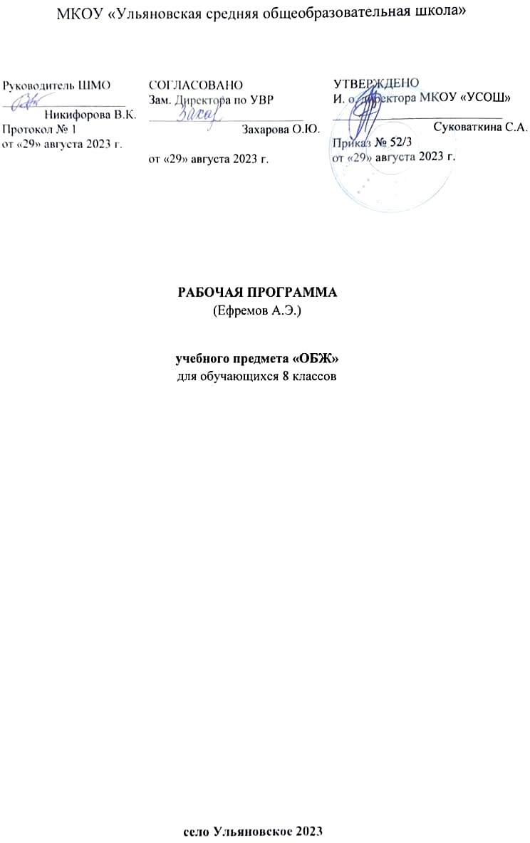
Пояснительная записка
Рабочая программа по основам безопасности жизнедеятельности (ОБЖ) для 8 класса разработана в соответствии с положениями Конституции Российской Федерации и федеральными законами Российской Федерации в области безопасности жизнедеятельности «О защите населения и территорий от чрезвычайных ситуаций природного и техногенного характера», «Об охране окружающей природной среды», «О пожарной охране», «О гражданской обороне» и Постановления Правительства Российской Федерации от 16 января 1995 года № 738 «О порядке подготовки населения в области защиты от чрезвычайных ситуаций». На основе Федерального компонента государственного стандарта по основами безопасности жизнедеятельности. При разработке программы были учтены требования, отраженные в Концепции государственных стандартов общего образования второго поколения и с учетом комплексного подхода к формированию у обучаемых современного уровня культуры безопасности и подготовки их к военной службе.
Предлагаемая программа рассчитана на изучение курса в 8 классе, «Основ безопасности жизнедеятельности» в течение 34 часов учебного времени в год. Минимальное количество учебных часов в неделю – 1час.
В современном мире опасные и чрезвычайные ситуации природного, техногенного и социального характера стали объективной реальностью в процессе жизнедеятельности каждого человека. Они несут угрозу его жизни и здоровью, наносят огромный ущерб окружающей природной среде и обществу. В настоящее время вопросы обеспечения культуры безопасности жизнедеятельности стали одной из насущных потребностей каждого человека, общества и государства.
Под культурой безопасности жизнедеятельности следует понимать способ организации деятельности человека, представленный в системе социальных норм, убеждений, ценностей, обеспечивающих сохранение его жизни, здоровья и целостности окружающего мира.Формирование современного уровня культуры безопасности является общешкольной задачей, так как изучение всех школьных предметов вносит свой вклад в формирование современного уровня культуры безопасности, но при этом ключевая роль принадлежит предмету «Основы безопасности жизнедеятельности». В то же время предмет ОБЖ через собственную систему образовательных модулей реализует подготовку учащихся к безопасной жизнедеятельности в реальной окружающей их среде – природной, техногенной и социальной.
Структурно программа курса состоит из трех основных разделов: безопасность человека в опасных и чрезвычайных ситуациях, основы медицинских знаний, основы здорового образа жизни. Актуальность данной программы обусловлена тем, что в последнее время очевидна тенденция к ухудшению состояния здоровья населения России, а современную школу стали называть «школой болезней».
Изучение курса, позволяет обучающимся получить систематизированное представление о личном здоровье, здоровом образе жизни, здоровье населения, об опасностях, о прогнозировании опасных ситуаций, оценке влияния их последствий на здоровье и жизнь человека и выработке алгоритма безопасного поведения с учетом своих возможностей.
Содержание курса включает теорию здорового образа жизни, защиты человека в различных ситуациях, первой медицинской помощи, а также практические занятия по оказанию первой медицинской помощи, правилам поведения в экстремальных ситуациях (через решение ситуационных задач, практических навыков эвакуации, занятий в игровой форме, изучение в реальной обстановке возможных в повседневной жизни опасных ситуаций).
Курс «Основы безопасности жизнедеятельности и культура здоровья» направлен на формирование у учащихся активных и сознательных действий в настоящем и будущем, ориентированных на:
- улучшение собственного физического и психического здоровья;
- отказ в образе жизни от поведения, наносящего вред своему здоровью и здоровью окружающих;
- нетерпимое отношение к неправильному гигиеническому поведению других людей и к ухудшению условий окружающей среды, наносящих ущерб здоровью;
- сознательное участие в охране здоровья и формировании среды, способствующей здоровью, особенно условий труда и быта;
- адекватное поведение в случае болезни, особенно хронической, направленной
на выздоровление.
Изучение тематики данной учебной программы направлено решение следующих целей:
· формирование у учащихся научных представлений о принципах и путях снижения «фактора риска» в деятельности человека и общества
· выработка умений предвидеть опасные и чрезвычайные ситуации природного, техногенного и социального характера и адекватно противодействовать им;
· формирование у учащихся модели безопасного поведения в условиях повседневной жизни и в различных опасных и чрезвычайных ситуациях, а также развитие способностей оценивать опасные ситуации, принимать решения и действовать безопасно с учетом своих возможностей.
Изучение тематики данной учебной программы направлено достижение следующих задач:
· усвоение знаний об опасных и чрезвычайных ситуациях;
о влиянии их последствий на безопасность личности, общества и государства;
о государственной системе обеспечения защиты населения от чрезвычайных ситуаций;
об оказании первой медицинской помощи при неотложных состояниях;
о правах и обязанностях граждан в области безопасности жизнедеятельности;
· развитие личных, духовных и физических качеств, обеспечивающих безопасное поведение в различных опасных и чрезвычайных
ситуациях природного, техногенного и социального характера;
· развитие умений предвидеть возникновение опасных ситуаций по характерным признакам их появления, а также на основе
Логическим продолжением курса является внеурочная работа, которая включает в себя мероприятия направленные на формирование навыков безопасного поведения и навыков здорового образа жизни, проведение тренировочных эвакуаций по различным вводным.
Место учебного предмета, курса в учебном плане, среди других учебных дисциплин на определенной ступени образования:
Федеральный базисный учебный план для образовательных учреждений Российской Федерации отводит 34 часа для обязательного изучения «ОБЖ» на этапе основного образования
Рабочая программа «ОБЖ» рассчитана на 34 учебных часа. При этом в ней предусмотрен резерв свободного учебного времени в объеме 3 учебных часа (или 10 %) для использования разнообразных форм организации учебного процесса, внедрения современных методов обучения и педагогических технологий.
Личностные, метапредметные и предметные результаты освоения учебного предмета «Основы безопасности жизнедеятельности»
- Личностные результаты изучения основ безопасности жизнедеятельности определяются сформированностью у учащихся ключевых понятий, убеждений, качеств и привычек в области безопасности жизнедеятельности.
- Личностными результатами обучения основам безопасности жизнедеятельности в старшей школе (10—11 классы) являются:
- 1) Формирование целостного представления об основных направлениях обеспечения национальной безопасности Российской Федерации и основных приоритетах национальной безопасности: национальной обороне, государственной и общественной безопасности.
- 2) Определение направления самостоятельной подготовки в области безопасности жизнедеятельности в сфере профессиональной деятельности и в повседневной жизни с учётом индивидуальных возможностей и потребностей.
- 3) Формирование современного уровня культуры безопасности жизнедеятельности, способствующей снижению отрицательного влияния человеческого фактора на безопасность личности, общества и государства.
- 4) Осознание терроризма и экстремизма как социального явления, представляющего серьезную угрозу личности, обществу, государству и национальной безопасности России.
- 5) Формирование нравственных позиций и личных качеств, способствующих противостоянию террористической и экстремистской деятельности.
- 6) Формирование потребностей в соблюдении норм и правил здорового образа жизни, выработке устойчивого негативного отношения к курению, употреблению алкоголя и наркотиков.
- 7) Осознание значения семьи в жизни современного общества, принятие ценности семейной жизни для обеспечения личного здоровья и благоприятной демографической ситуации в стране.
- 8) Формирование убеждения в необходимости освоения основ медицинских знаний и выработке умений в оказании первой помощи при неотложных состояниях.
- 9) Формирование потребности в морально-психологической и физической подготовленности к успешной профессиональной деятельности, в том числе к военной службе в современных условиях.
- 10) Воспитание патриотизма, уважения к историческому и культурному прошлому России и её вооруженным силам.
- 11) Воспитание потребности в правовой подготовке и освоению основных положений законодательства Российской Федерации в области обороны государства, воинской обязанности и военной службы граждан.
- 12) Уяснение значения роли гражданской обороны в области защиты населения страны от чрезвычайных ситуаций мирного и военного времени и выработка убеждения в необходимости овладения навыками в области Гражданской обороны.
- Метапредметные результаты изучения основ безопасности жизнедеятельности определяются сформированностью у учащихся современной системы взглядов:
- — на события и явления, происходящие в современном мире в природной, техногенной и социальной сферах обитания и их влиянии на безопасность жизнедеятельности человека;
- — на состояние защищённости жизненно важных интересов личности, общества и государства в Российской Федерации.
- Метапредметными результатами обучения основам безопасности жизнедеятельности в старшей школе (10—11 классы) являются:
- 1) Умение обоснованно объяснять особенности современных процессов мирового развития в условиях глобализации, которые формируют новые угрозы и риски для безопасности жизнедеятельности личности, общества, государства и национальной безопасности России.
- 2) Умение характеризовать основные направления перехода Российской Федерации к новой государственной политике в области национальной обороны.
- 3) Поиск в различных информационных источниках и самостоятельный отбор информации о наиболее характерных чрезвычайных ситуациях природного, техногенного и социального характера, имевших место за последнее время в стране. Анализ причин их возникновения и последствий; систематизация рекомендаций населению по правилам безопасного поведения и минимизации последствий различных чрезвычайных ситуаций.
- 4) Умение характеризовать терроризм и экстремизм как социальное явление, представляющее серьёзную угрозу личности, обществу, государству и национальной безопасности России.
- 5) Умение логически обоснованно доказать:
- — любые акты терроризма являются преступлениями, не имеющими оправдания;
- — бесцельность террористической деятельности;
- — неизбежность наступления наказания за любую террористическую деятельность.
- 6) Умение обосновать значение здорового образа жизни как индивидуальной системы поведения человека для обеспечения его духовного, физического и социального благополучия.
- 7) Умение подобрать из различных информационных источников убедительные примеры пагубного влияния курения, употребления алкоголя и наркотиков на здоровье человека и отстаивать свою точку зрения по этому вопросу при общении в кругу сверстников.
- 8) Уметь характеризовать назначение и функции семьи в современном обществе, и логично обосновать влияние благополучных семейных отношений на здоровье личности, общества и демографическую безопасность в государстве.
- 9) Уметь логично обосновать важность и значение владения методами оказания первой помощи при неотложных состояниях.
- 10) Умение осмыслить и понять основные стратегические цели совершенствования национальной обороны государства для предотвращения глобальных и региональных войн и конфликтов, а также в осуществлении стратегического сдерживания в интересах обеспечения военной безопасности страны.
- 11) Уметь характеризовать роль и место Вооруженных Сил Российской Федерации в обеспечении национальной безопасности страны.
- 12) Уметь доступно изложить содержание основ законодательства Российской Федерации об обороне государства, воинской обязанности и военной службы граждан РФ.
- 13) Уметь обосновать необходимость обучения граждан РФ начальным знаниям в области обороны и подготовки их по основам военной службы для успешного выполнения ими Конституционного долга и обязанности по защите Отечества.
- Предметные результаты изучения основ безопасности жизнедеятельности определяются уровнем освоения информации, которая характеризует состояние и тенденции развития обстановки в стране в области безопасности жизнедеятельности и формированием знаний, умений и навыков в этой области.
Предметными результатами изучения основ безопасности жизнедеятельности в старшей школе являются:
(базовый уровень)
- 1) Сформированность представлений об опасных и чрезвычайных ситуациях природного, техногенного и социального характера, о причинах их возникновения и возможных последствиях.
- 2) Знание законодательства Российской Федерации и организационных основ по обеспечению защиты населения страны от чрезвычайных ситуаций, о профилактике чрезвычайных ситуаций и ликвидации их последствий.
- 3) Уяснение содержания рекомендаций населению по правилам безопасного поведения в условиях чрезвычайных ситуаций для ликвидации их последствий.
- 4) Сформированность общих понятий о терроризме и экстремизме как социальном явлении, представляющем серьёзную угрозу безопасности личности, общества, государств и национальной безопасности России.
- 5) Уяснение основных положений законодательства Российской Федерации о противодействии терроризму и экстремизму.
- 6) Знание организационных основ системы противодействия терроризму и экстремизму в Российской Федерации.
- 7) Сформированность гражданской нравственной позиции негативного отношения к террористической и экстремистской деятельности, а также к асоциальному поведению и другим видам противоправного характера.
- 8) Уяснение последовательности действий для обеспечения личной безопасности при угрозе террористического акта.
- 9) Сформированность понятия о значении здорового образа жизни, современного уровня культуры безопасности жизнедеятельности и экологической культуры для повышения защищённости жизненно важных интересов личности, общества и государства от внешних и внутренних угроз, в том числе от отрицательного влияния человеческого фактора.
- 10) Сформированность негативного отношения к курению, употреблению алкоголя и наркотиков как факторов, оказывающих пагубное влияние на здоровье личности, общества и демографическую ситуацию в государстве.
Содержание учебного курса
1 раздел. 11 часов.
Обеспечение личной безопасности в повседневной жизни.
Пожарная безопасность. 3 часа.
Безопасность на дорогах. 3 часа.
Безопасность на водоемах. 3 часа
Экология и безопасность. 2 часа.
2 раздел. 12 часов.
Чрезвычайные ситуации техногенного характера и безопасность населения.
Чрезвычайные ситуации техногенного характера. 9 часов
3 раздел. 12 часов.
Основы медицинских знаний и здорового образа жизни.
Основы здорового образа жизни. 8 часов
Национально-региональный компонент 8 класс
№ п/п | Тема урока | Кол-во часов
1. | Права и обязанности граждан в области пожарной безопасности в Калмыкии. | 2
2. | Причины ДТП в Калмыкии. | 1

Календарно-тематический план по ОБЖ 8 класс
№ урока | Тема урока | Кол-во часов | Дата
№ урока | Тема урока | Кол-во часов | План | Факт
Обеспечение личной безопасности в повседневной жизни (11ч)
Пожарная безопасность (3ч)
1 | Пожары в жилых и общественных зданиях, их причина и последствия. | 1
2 | Профилактика пожаров в повседневной жизни и организация защиты населения | 1
3 | Права. Обязанности и ответственность граждан в области пожарной безопасности. Обеспечение личной безопасности при пожаре. | 1
Безопасность на дорогах(3ч)
4 | Причины дорожно-транспортных происшествий и травматизм людей. | 1
5 | Организация дорожного движения. Обязанности пешеходов и пассажиров. | 1
6 | Водитель. Формирование качеств безопасного водителя. | 1
Безопасность на водоемах.(3ч)
7 | Безопасное поведение на водоемах в различных условиях. | 1
8 | Безопасный отдых у воды. | 1
9 | Оказание помощи терпящим бедствие на воде. | 1
Экология и безопасность.(2ч)
10 | Загрязнение окружающей природной среды и здоровье человека. | 1
11 | Правила безопасного поведения при неблагоприятной экологической обстановке. | 1
Раздел 2
Чрезвычайные ситуации техногенного характера и безопасность населения (12 ч)
Чрезвычайные ситуации техногенного характера (9)
12 | Классификация чрезвычайных ситуаций техногенного характера | 1
13 | Аварии на радиационно-опасных объектах и их возможные последствия. | 1
14 | Обеспечение радиационной безопасности населения | 1
15 | Аварии на химически опасных объектах и их возможнее последствия | 1
16 | Обеспечение химической защиты населения | 1
17 | Пожары на взрывопожароопасных объектах экономики и их возможные последствия. | 1
18 | Обеспечение защиты населения от последствий взрывопожароопасных объектах. | 1
19 | Аварии на гидротехнических сооружениях и их последствия. | 1
20 | Обеспечение защиты населения от аварий на гидротехнических сооружениях | 1
21 | Оповещение о ЧС техногенного характера. | 1
22 | Эвакуация населения | 1
23 | Мероприятия по инженерной защите населения от ЧС техногенного характера. | 1
Раздел 3 Основы медицинских знаний и здорового образа жизни.(12ч)
Основы здорового образа жизни (8ч)
24 | Общие понятия о здоровье как основной ценности человека. | 1
25 | Индивидуальное здоровье, его физическая, духовная и социальная сущность. | 1
26 | Репродуктивное здоровье - составная часть здоровья человека и общества. | 1
27 | Здоровый образ жизни как необходимое условие сохранения и укрепления здоровья человека и общества. | 1
28 | Здоровый образ жизни и профилактика основных неинфекционных заболеваний | 1
29 | Вредные привычки и их влияние на здоровье | 1
30 | Профилактика вредных привычек | 1
31 | Здоровый образ жизни и безопасность жизнедеятельности | 1
32 | Первая медицинская помощь пострадавшим и ее значение (практическое занятие) | 1
33 | Первая медицинская помощь при отравлении АХОВ (практическое занятие) | 1
34 | Первая медицинская помощь при травмах (практическое занятие) | 1

